
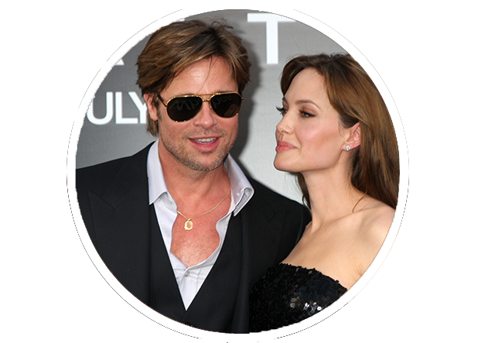

# 2
1 Jul 2021

LOREM IPSUM
Lorem ipsum dolor sit amet, consectetur adipiscing elit. Curabitur maximus viverra nisi sed euismod. Nulla rutrum vestibulum odio, non suscipit nulla auctor vel.
What’s inside
Lorem ipsum dolor
sit amet,
consectetur
adipiscing elit.
Curabitur maximus
viverra sed
euismod.

Lorem ipsum dolor sit amet, consectetur adipiscing elit. Curabitur maximus viverra nisi sed euismod. Nulla rutrum vestibulum odio, non suscipit nulla auctor vel. Aliquam lorem tellus, porttitor eget ipsum ut, molestie tristique mauris. Proin finibus volutpat lectus eu maximus. Fusce odio quam, scelerisque ut egestas nec, sagittis quis dui. Donec a nibh convallis felis finibus congue. Duis efficitur eros consectetur, finibus sem quis, lobortis justo. Pellentesque habitant morbi tristique senectus et netus et malesuada fames ac turpis egestas. Aenean viverra luctus metus et feugiat. Proin sollicitudin condimentum ex, at bibendum nisl interdum vitae. Sed nec elementum mauris, ut fringilla tellus. Pellentesque habitant morbi tristique senectus et netus et malesuada fames ac turpis egestas. Duis efficitur libero et ante placerat, nec elementum tortor pretium. Donec pellentesque lacinia tortor, id dictum nulla rutrum dictum. Nlla eget risus ipsum. Sed dictum nisi quis diam laoreet, in vulputate metus vulputate. In ac pellentesque purus, nec porttitor nisi. Phasellus sit amet viverra est, at sodales nunc. Aliquam eget tempus mi. Nunc tristique augue vitae nulla porttitor ultricies. Pellentesque hendrerit neque sit amet ipsum tincidunt porta eu vitae velit. Vestibulum consectetur mauris in leo mattis, id elementum arcu fringilla. Proin vitae porta ex, suscipit lacinia quam. Sed aliquet, quam ac vestibulum posuere, velit ante sagittis turpis, eu euismod mi turpis a mi.

LOREM IPSUM

DOLOR SIT AMET
Lorem ipsum dolor sit amet, consectetur adipiscing elit. Curabitur maximus viverra nisi sed euismod. Nulla rutrum vestibulum odio, non suscipit nulla auctor vel.

Lorem ipsum dolor sit amet, consectetur adipiscing elit. Curabitur maximus viverra nisi sed euismod. Nulla rutrum vestibulum odio, non suscipit nulla auctor vel. Aliquam lorem tellus, porttitor eget ipsum ut, molestie tristique mauris. Proin finibus volutpat lectus eu maximus. Fusce odio quam, scelerisque ut egestas nec, sagittis quis dui. Donec a nibh convallis felis finibus congue. Duis efficitur eros consectetur, finibus sem quis, lobortis justo. Pellentesque habitant morbi tristique senectus et netus et malesuada fames ac turpis egestas. Aenean viverra luctus metus et feugiat. Proin sollicitudin condimentum ex, at bibendum nisl interdum vitae. Sed nec elementum mauris, ut fringilla tellus. Pellentesque habitant morbi tristique senectus et netus et malesuada fames ac turpis egestas. Duis efficitur libero et ante placerat, nec elementum tortor pretium. Donec pellentesque lacinia tortor, id dictum nulla rutrum dictum. Nlla eget risus ipsum. Sed dictum nisi quis diam laoreet, in vulputate metus vulputate. In ac pellentesque purus, nec porttitor nisi. Phasellus sit amet viverra est, at sodales nunc. Aliquam eget tempus mi. Nunc tristique augue vitae nulla porttitor ultricies. Pellentesque hendrerit neque sit amet ipsum tincidunt porta eu vitae velit. Vestibulum consectetur mauris in leo mattis, id elementum arcu fringilla. Proin vitae porta ex, suscipit lacinia quam.

LOREM IPSUM
DOLOR SIT
AMET
Lorem ipsum dolor sit amet, consectetur adipiscing elit. Curabitur maximus viverra nisi sed euismod. Nulla rutrum vestibulum odio, non suscipit nulla auctor vel. Aliquam lorem tellus, porttitor eget ipsum ut, molestie tristique mauris. Proin finibus volutpat lectus eu maximus. Fusce odio quam, scelerisque ut egestas nec, sagittis quis dui.

